肯德基K咖啡2021全球熊猫春晚
广 告 主：肯德基K咖啡
所属行业：餐饮服务类
执行时间：2020.10.15-2021.01.15
参选类别：直播营销类
营销背景
背景：国内越来越多的巨头开始将目光瞄准了咖啡这一充满想象力空间的潜力市场，2020年年底，肯德基 K 咖啡正式宣布与全国经典品牌熊猫炼乳合作，强势推出新产品“K COFFEE熊猫拿铁”，可爱的熊猫头撒粉，一秒戳中萌点，瞬间形成不小的网红效应。
挑战：随着国民娱乐方式的多元化以及各大卫视相继入局造成的受众注意力分散，曾经作为除夕夜重头戏的春晚的收视率也正在逐年降低。各大品牌也会在年底集中发力，希望利用开年这一黄金营销节点最大程度的去抢占用户心智。
营销目标
将K咖啡新品熊猫拿铁引入人群视野，搭建起品牌与年轻消费者之间的沟通桥梁。
策略与创意
除了通过颜值来刺激消费者的购买欲外，肯德基 K 咖啡还决定围绕国宝熊猫这一自带流量和热度的超级IP继续深耕，在秦岭大熊猫研究中心出资捐助并认养了基地两只一岁大的大熊猫“佳佳”和“园园”，为守护国宝投入更多力量的同时也让品牌完成了与熊猫的深度绑定。
1月3日，肯德基K咖啡携手B站打造2021全球熊猫春晚，整个环节涵盖动画、说唱、杂技、纪实Vlog、歌舞等多种不同形式，而熊猫IP形象更是穿插其中，用户可以一览在线激萌直播、带货等一系列“神奇”艺能。
值得一提的是，虽然整场熊猫春晚都有着极为克制和巧妙的品牌植入，其最终的目的都是为了品牌营销宣传，但肯德基 K 咖啡还十分温暖的在春晚节目单中穿插了一支公益视频，旨在引导受众在关注国宝熊猫的生存环境的同时，更能主动去关注社会生态问题。
这种寓教于乐的“去营销化”的沟通方式，不仅无形中大大降低了消费者对广告的抵触心理，升华了整场晚会的主题，更彰显出了肯德基始终践行着环保责任，出力更多社会公益项目的品牌责任感，提升了品牌美誉度。

执行过程/媒体表现
前期： 话题炒作
微博热搜&肯德基官博&蔡明微博预热话题，多领域大V发布预告片安利观看，为直播造势。
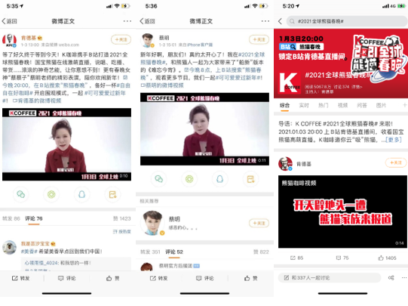
中期：熊猫春晚直播
1月3日晚8点整，哔哩哔哩直播、肯德基双直播间准时开播，B站up主萌幻联动全力应援，国宝熊猫倾情表演、蔡明老师重磅加盟、三轮天选时刻肯德基K咖啡福利放送，共组这场萌系春晚。
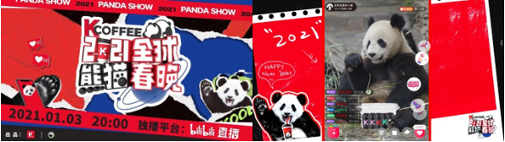
视频链接：https://www.bilibili.com/video/av756053694
后期：
多家视频号辅助推广，文案君、广告酱、4A广告、TOP创意广告等视频号点赞破万
营销效果与市场反馈
本次2021全球熊猫春晚采用直播+重播的放映形式，哔哩哔哩直播间+肯德基直播间双直播间总观看人次767万，累计观看次数 1,555万，最高人气值达到372万。
截至2021年1月4日16点，微博话题# 2021全球熊猫春晚#阅读量5,064.2万，晚会官方预告全平台播放量超百万。

